

**General-Anzeiger**

**13/13/2024**

**Strana 2/3**

DIVADLO BONN

Valčík sněhových vloček

Zábava pro celou rodinu: Taneční pohostinská hra „Louskáček“ z Ostravy v bonnské opeře

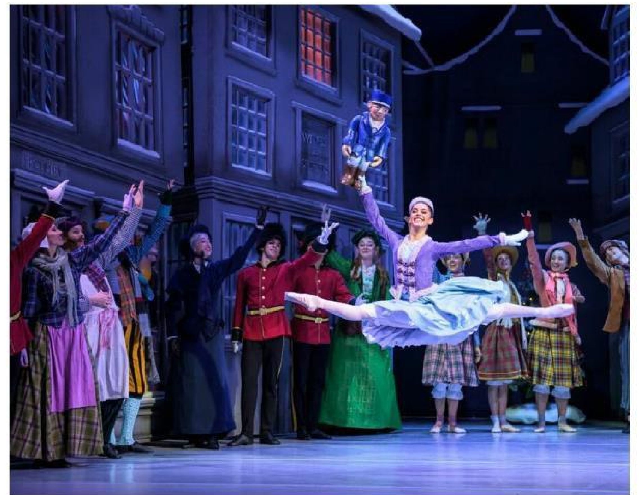

Baletní soubor z Ostravy uvádí na jeviště „Louskáček - Vánoční koleda“.

FOTO: SERGHEI GHERCIU

OD ELISABETH EINECKE-KLÖVEKORN

Není zde žádná myší armáda jako v umělecké pohádce E.T.A. Hoffmanna „Louskáček a Myší král“, která inspirovala Čajkovského k vánočnímu baletu, uvedenému v roce 1892 v Petrohradě. Namísto toho je zde zahořklý starý škarohlíd Scrooge, jenž vánoční svátky nenávidí a miluje pouze svůj trezor na peníze. V roce 1988 uvedl novou interpretaci oblíbeného baletu tehdejší bonnský baletní ředitel Youri Vámos na základě sociálně kritické pohádky Charlese Dickense z roku 1843 „A Christinas Carol“. Vámosovu choreografii převzalo několik souborů v tuzemsku i zahraničí. V roce 2010 hostoval v Bonnu s touto verzí balet Národního divadla z Prahy, Nyní je možné opět shlédnout „Louskáčka - Vánoční koledu“ v cyklu „Zlaté hřeby mezinárodního tance“ v bonnské opěře, tedy v místě její premiéry. Tentokrát v provedení baletu Národního divadla moravskoslezského z Ostravy. Kromě přibližně 40 tanečnic a tanečníků přicestovala také Severočeská filharmonie Teplice. Pod vedením Adama Sedlického zazní z orchestřiště Čajkovského baletní hudba živě, což ještě výrazně zvýší radost z této vánoční klasiky.

Nápaditá výprava Michaela Scotta – nově adaptovaná Danielem Dvořákem (jeviště) a Romanem Šolcem (kostýmy) – je nedílnou součástí Vámosovy inscenace, která okouzluje i 36 let po své premiéře. Vířivá úvodní scéna zažehne vtipný ohňostroj pantomimy a tance.

Celá veselá společnost se těší na Štědrý večer. Stojí zde dokonce stánek s kouřícími pečenými kaštany. Prodavač hraček Drosselmeyer předvádí své loutky a malá Klárka se zamiluje do Louskáčka. Avšak lichvář Scrooge, který nikomu nepřeje žádnou radost, vyhodí ze svého obchodu nejen svého zaměstnance Boba Cratchita, otce Klárky, ale navíc rozbije ve vzteku dřevěného Louskáčka. O vytoužené slavnostní hostině si může rodina už jen nechat zdát.

Ale v noci dojde zlý lakomec svého trestu. Z komína se vyplazí čert se svou strašidelnou tlupou. Za hudby myší bitvy obstoupí děsivé postavy Scroogeho postel s nebesy. Postel se však díky kouzlu vánoční víly zachránkyně zvedne do vzduchu i se spícím starcem a vznáší se nad scénou. Sněhové vločky tančí svůj úchvatný valčík v křišťálovém zasněženém lese. Starý mrzout se v závěru stane doslova milovníkem dětí. Před zářivým, velkým vánočním stromkem obdaruje děti, které vyskočí z obrovské postele (talentované děti z taneční školy „Bonn tancuje“) španělskými, ruskými a orientálními tanečky, s karetním duetem a tanečními chvilkami štěstí. Nakonec se zatvrzelý Scrooge vrátí očištěný do reality a věnuje své peníze chudým. Baletní tanec na špičkách je doprovázen virtuózními piruetami, skoky a dalšími figurami z tradičního baletního repertoáru. Mnoho vynikajících sólistů Vás o svém umění přesvědčí nejen tancem, ale i nakažlivou  hravou radostí.

Představení se koná dne 13.12. v 19.30 hodin a 14.12. v 15 a 19.30 hodin. Ještě zbývá několik vstupenek.